龙胜中学2019年春季学期高一物理段考试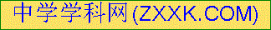卷

一、选择题（48分，每题4分，其中1-8题为单选，9-12为多选）
1．当人造卫星进入轨道做匀速圆周运动后，下列叙述正确的是( )
A．在任何轨道上运动时，地球球心都在卫星的轨道平面内
B．卫星运动速度一定等于7.9 km/s
C．卫星内的物体仍受重力作用，并可用弹簧测力计直接测出所受重力的大小
D．因卫星处于完全失重状态，所以在卫星轨道处的重力加速度等于零
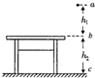
2．如图所示，桌子放于水平地面上，桌面高为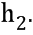一质量为m的小球处于桌面上方高处的a点，若以桌面为参考平面，重力加速度为g，小球从a点下落到地面上的c点，下列说法正确的是
A．小球在a点的重力势能为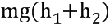
B．小球在桌面b处的重力势能为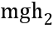
C．小球从a点下落至c点的过程中，重力势能减少
D．小球从a点下落至c点的过程中，重力势能减少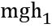
3．歼20是我国自主研发的一款新型隐形战机，图中虚线是某次歼20离开跑道在竖直方向向上加速起飞的轨迹，虚直线是曲线上过飞机所在位置的切线，则空气对飞机作用力的方向可能是( )
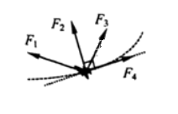
A．沿方向 B．沿方向 C．沿方向 D．沿方向
4．一个物体以初速度做平抛运动，落地时速度的大小为v，则该物体在空中飞行的时间为
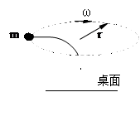
A．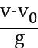 B．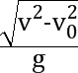 C．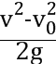 D．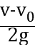[来源:学+科+网Z+X+X+K]
5．如图所示，弹性杆插入桌面的小孔中，杆的另一端连有一个质量为m的小球，
今使小球在水平面内作匀速圆周运动，通过传感器测得杆端对小球的作用力的大小为F，小球运动的角速度为ω，重力加速度为g.则小球圆周运动半径为( )
A．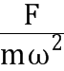 B．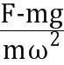 C．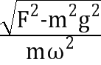 D．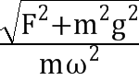
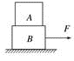
6．如图所示，物体A和B叠放在光滑水平面上，它们的质量分别为m_{A}＝1 kg，m_{B}＝2 kg，在物体B上作用一个大小等于3 N的水平拉力F后，A和B一起前进了4 m，在这一过程中，物体B对物体A做的功是( )
A．0 B．4 J C．8 J D．12 J
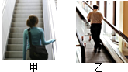
7．图甲为一女士站立在台阶式（台阶水平）自动扶梯上正在匀速上楼，图乙为一男士站立在履带式自动人行道上正在匀速上楼.下列关于两人受到的力做功判断正确的是 ）

A．甲图中支持力对人不做功 B．甲图中摩擦力对人做负功
C．乙图中支持力对人不做功 D．乙图中摩擦力对人做负功
8．2015年4月，科学家通过欧航局天文望远镜在一个河外星系中，发现了一对相互环绕旋转的超大质量双黑洞系统，如图所示。若图中双黑洞的质量分别为M₁和M₂，它们以两者连线上的某一点为圆心做匀速圆周运动。下列选项正确的是( )
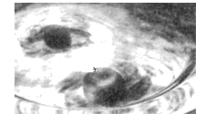
A．双黑洞的角速度之比ω₁∶ ω₂＝M₂∶ M₁
B．双黑洞的线速度之比v₁∶ v₂＝M₁∶ M₂
C．双黑洞的轨道半径之比r₁∶ r₂＝M₂∶ M₁
D．双黑洞的向心加速度之比a₁∶ a₂＝M₁∶ M₂
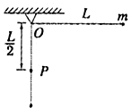
9．如图所示，长为l的悬线一端固定在O点，另一端拴一质量为m的小球，在O点正下方处钉有一长钉P，现将悬线拉至水平后无初速度释放，当悬线碰到钉子的瞬间（ ）
A．小球的线速度突然增大 B．小球的向心加速度突然增大
C．小球的角速度突然增大 D．小球的向心加速度大小不变
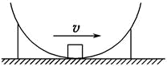
10．如图所示，质量为m的物块，沿着半径为R的半球形金属壳内壁滑下，半球形金属壳竖直固定于地面，开口向上，物块滑到最低点时速度大小为v，若物块与球壳之间的动摩擦因数为μ，则当物块滑至最低点时，下列说法正确的是 ( )
A．物块受到的支持力大小为为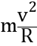 B．物块受到的支持力大小为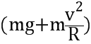
C．物块受到的摩擦力为 D．物块受到的摩擦力为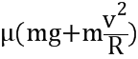
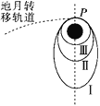
11．2007年11月5日，嫦娥一号探月卫星沿地月转移轨道到达月球附近，在距月球表面200 km的P点进行第一次“刹车制动”后被月球俘获，进入椭圆轨道 Ⅰ 绕月飞行，如图所示．之后，卫星在P点经过几次“刹车制动”，最终在距月球表面200 km、周期127 min的圆形轨道 Ⅲ 上绕月球做匀速圆周运动．若已知月球的半径R月和引力常量G，忽略地球对嫦娥一号的引力作用，则由上述条件( )
A．可估算月球的质量[来源:学_科_网]
B．可估算月球表面附近的重力加速度
C．可知卫星沿轨道Ⅰ经过P点的速度小于沿轨道Ⅲ经过P点的速度
D．可知卫星沿轨道Ⅰ经过P点的加速度大于沿轨道Ⅱ经过P点的加速度
12．一辆小汽车在水平路面上由静止启动，在前5s内做匀加速直线运动，5s末达到额定功率，之后保持以额定功率运动。其图象如图所示。已知汽车的质量为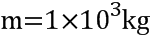，汽车受到地面的阻力为车重的倍，则以下说法正确的是
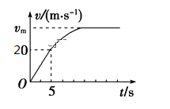
A．汽车在前5s内的牵引力为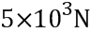
B．汽车速度为时的加速度为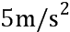
C．汽车的额定功率为100 kW
D．汽车的最大速度为80 [来源:学科网ZXXK]
- 填空题（14分，每空2分）
[来源:学科网]
13.质量为1kg的物体从倾角为30°的光滑斜面上由静止开始下滑，重力在前3s内做功 J，平均功率 W；物体沿斜面滑完3s时重力的瞬时功率 W。（斜面足够长,g=10 m/s²）

14.(1)平抛物体的运动规律可以概括为两点：①水平方向做匀速直线运动；②竖直方向做自由落体运动．如图所示为研究平抛运动的实验装置，现把两个小铁球分别吸在电磁铁C、E上，然后切断电磁铁C的电源，使电磁铁C上的小铁球从轨道A射出，并在射出时碰到碰撞开关S，使电磁铁E断电释放它吸着的小铁球，两铁球同时落到地面．这个实验_________
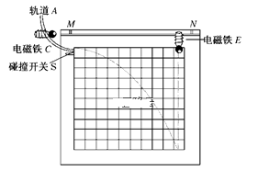[来源:学科网ZXXK]
A．只能说明上述规律中的第①条 B．只能说明上述规律中的第②条
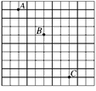
C．不能说明上述规律中的任何一条 D．能同时说明上述两条规律
(2)如图所示为一小球做平抛运动的闪光照相照片的一部分，图中背景方格的边长均为5 cm.如果取g＝10 m/s²，那么：

①闪光频率是
②小球运动中水平分速度是
③小球经过B点时的速度是

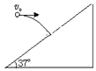
三、计算题（38分=9+9+10+10）
15．小球以的水平初速度向一倾角为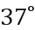的斜面抛出，飞行一段时间后，恰好垂直撞在斜面上。求：

小球在空中的飞行时间 ；
抛出点距落球点的高度。

16．一宇航员站在某星球表面上将一质量为m的物体挂在一弹簧上称量，静止时得到弹簧秤的读数为F，已知该星球的半径为R，引力常量为G．
（1）求该星球的质量；
（2）如果在该星球表面上将一物体水平抛出，要使抛出的物体不再落回星球，则抛出的水平速度至少多大（该星球没有空气）

17．如图，质量为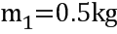的小杯里盛有质量为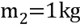的水，用绳子系住小杯在竖直平面内做“水流星”表演，转动半径为，小杯通过最高点的速度为，g取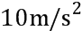，求：

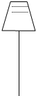
在最高点时，绳的拉力大小
在最高点时杯底对水的压力大小
为使小杯经过最高点时水不流出，在最高点时最小速率是多少？

18．如图所示，一光滑的半径为R=1.6m的半圆形轨道放在水平面上，一个质量为m=2Kg的小球以某一速度冲上轨道，当小球将要从轨道口飞出时，轨道的压力恰好为零，
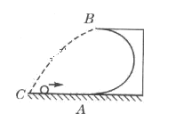
（1）求小球在最高点的速度 ？

（2）则小球落地点C距A处多远？

（3）当小球在最高点速度v=10m/s时对最高点的压力是多少？（g=10m/s²）

